Приложение № 1
к приказу Государственной корпорации по космической деятельности "Роскосмос"
от ___ ________ 2026 г. № ____
ОБРАЗЕЦ СЛУЖЕБНОГО УДОСТОВЕРЕНИЯ
работника подразделения организации ведомственной охраны Государственной корпорации по космической
деятельности "Роскосмос"
- Служебное удостоверение работника подразделения организации ведомственной охраны Государственной корпорации по космической деятельности "Роскосмос" (далее соответственно - служебное удостоверение, работник) изготавливается из однородного ламинированного материала в виде пластиковой карты формата ID-1 (ширина - 85,6 мм, высота - 53,98 мм, толщина - 0,76 мм)∗.
- Служебное удостоверение имеет лицевую и оборотную стороны.
- На лицевой стороне служебного удостоверения (рисунок 1) располагаются цифровое фотографическое изображение работника, эмблема ведомственной охраны Государственной корпорации
по космической деятельности "Роскосмос" и по порядку сверху вниз: слова "ГОСУДАРСТВЕННАЯ КОРПОРАЦИЯ ПО КОСМИЧЕСКОЙ ДЕЯТЕЛЬНОСТИ "РОСКОСМОС", фамилия, имя и отчество (при наличии) работника в именительном падеже, наименование должности работника, дата выдачи служебного удостоверения.
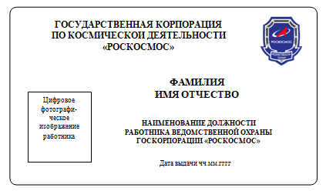
Рисунок 1. Лицевая сторона служебного удостоверения работника подразделения организации ведомственной охраны Государственной корпорации по космической деятельности "Роскосмос"
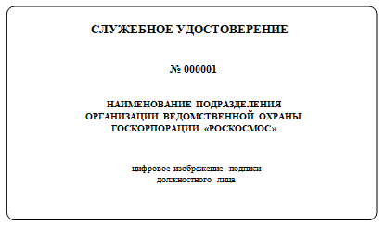
- На оборотной стороне служебного удостоверения (рисунок 2) располагаются по порядку сверху вниз: слова "СЛУЖЕБНОЕ УДОСТОВЕРЕНИЕ", шестизначный номер служебного удостоверения, наименование подразделения организации ведомственной охраны Государственной корпорации по космической деятельности "Роскосмос", цифровое изображение подписи должностного лица.
Рисунок 2. Оборотная сторона служебного удостоверения работника подразделения организации ведомственной охраны Государственной корпорации по космической деятельности "Роскосмос"
5. Служебное удостоверение может быть изготовлено на бумаге плотностью 80-160 g/m² размером 115х80 мм с нанесением информации шрифтом черного цвета с одной стороны (рисунок 3).
В верхней части располагаются по центру по порядку сверху вниз: слова "РОССИЙСКАЯ ФЕДЕРАЦИЯ", "ГОСУДАРСТВЕННАЯ КОРПОРАЦИЯ ПО КОСМИЧЕСКОЙ ДЕЯТЕЛЬНОСТИ "РОСКОСМОС", "ведомственнАЯ охранА", "СЛУЖЕБНОЕ УДОСТОВЕРЕНИЕ".
В левой части располагаются по порядку сверху вниз шестизначный номер служебного удостоверения, цветная фотография работника размером 30х40 мм и место для проставления печати подразделения организации ведомственной охраны Государственной корпорации по космической деятельности "Роскосмос" (при наличии).
В правой части располагаются по порядку сверху вниз прописными буквами фамилия, имя, отчество (при наличии) работника в именительном падеже, наименование должности работника, наименование подразделения организации ведомственной охраны Государственной корпорации
по космической деятельности "Роскосмос".
В нижней части проставляется подпись руководителя подразделения организации ведомственной охраны Государственной корпорации
по космической деятельности "Роскосмос" с расшифровкой и указывается срок действия служебного удостоверения.
Служебное удостоверение, изготовленное на бумаге, может быть заламинировано.
РОССИЙСКАЯ ФЕДЕРАЦИЯ
ГОСУДАРСТВЕННАЯ КОРПОРАЦИЯ
ПО КОСМИЧЕСКОЙ ДЕЯТЕЛЬНОСТИ "РОСКОСМОС"
ведомственная охрана
СЛУЖЕБНОЕ УДОСТОВЕРЕНИЕ
№
Место  для фотографии работника  (30х40 мм) |  |  | ФАМИЛИЯ,
 |  |  | ИМЯ, ОТЧЕСТВО*
 |  |  | (наименование должности)
(наименование подразделения
организации ведомственной охраны)
 |  | МП∗ |  | (подпись) |  |  | (инициалы и фамилия руководителя)
* (при наличии) |  |  | Действительно до:
Рисунок 3. Служебное удостоверение работника подразделения организации ведомственной охраны Государственной корпорации
по космической деятельности "Роскосмос", изготовленное на бумаге

Приложение № 2
к приказу Государственной корпорации по космической деятельности "Роскосмос"
от ___ ________ 2026 г. № ____
ОБРАЗЕЦ ЖЕТОНА

работника подразделения организации ведомственной охраны Государственной корпорации по космической
деятельности "Роскосмос"
1. Жетон работника подразделения организации ведомственной охраны Государственной корпорации по космической деятельности "Роскосмос" (далее - жетон) изготавливается из металлического нержавеющего сплава в виде пластины овальной формы толщиной 1,5 - 2 мм.
2. Размер жетона по большой оси составляет 45 мм, по малой оси - 26 мм.
3. Жетон имеет отверстие 4 мм.
4. На одной стороне жетона по длине штампуется надпись, состоящая из слов, расположенных последовательно сверху вниз: слова "РОСКОСМОС", "ведомственная охрана", номер жетона (шесть знаков
в порядковом исчислении, начиная с 000001).
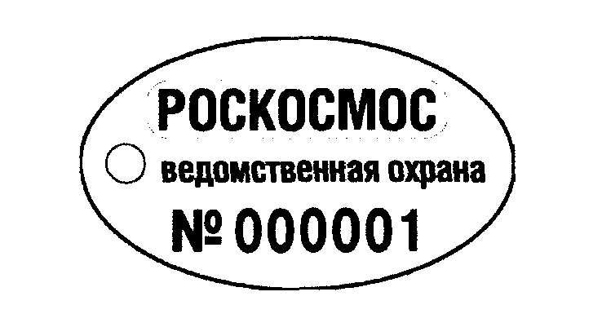

Рисунок. Жетон работника подразделения организации ведомственной охраны Государственной корпорации по космической деятельности "Роскосмос"

∗ Пункт 4.5 ГОСТ Р ИСО/МЭК 7810-2015 "Национальный стандарт Российской Федерации. Карты идентификационные. Физические характеристики", утвержденного приказом Федерального агентства по техническому регулированию и метрологии от 30 июля 2015 г. № 1026-ст (М., Стандартинформ, 2015).

